广东省2019-2020年高二化学上学期考试模拟预测试题卷(含答案)
高二级化学科试卷A卷
考试时间：70分钟 满分：100分
注意事项：
1．本试卷分第Ⅰ卷（选择题）和第Ⅱ卷（非选择题）两部分。答卷前，考生务必将自己的姓名、考试号填写在答题卡上。
2．回答第Ⅰ卷时，选出每小题答案后，用2B铅笔把答题卡上对应题目的答案标号涂黑。如需改动，用橡皮擦干净后，再选涂其他答案标号。写在本试卷上无效。
3．回答第Ⅱ卷时，将答案写在答题卡上。写在本试卷上无效。
可能用到的相对原子质量：H- 1 C -12 N -14 O-16 Mg -24 Al -27 S -32
Cl -35.5 Ca -40 Fe -56 Zn-65
一、选择题：（共14小题，每小题只有一个合理答案，每小题3分，共42分）
1. 我国明代《本草纲目》中收载药物1892种，其中“烧酒”条目下写道：“自元时始创其法，用浓酒和糟入甑，蒸令气上……其清如水，味极浓烈，盖酒露也。”这里所用的“法”是指
A．萃取 B．渗析 C．蒸馏 D．干馏
2. 以下关于甲烷的说法中错误的是
A．甲烷分子是由极性键构成的分子B．甲烷分子具有正四面体结构
C．甲烷分子中四个C-H键是完全等价的键D．甲烷分子中具有非极性键
3.类推是学习和研究的重要思维方法。下列类推结论正确的是
 | 化学事实 | 类推结论
A | Al在O₂中燃烧生成Al₂O₃ | Fe在O₂中燃烧也生成Fe₂O₃
B | pH＝3的盐酸稀释1000倍后pH＝6 | pH＝6的盐酸稀释1000倍后pH＝9
C | 用电解熔融MgCl₂的方法冶炼金属镁 | 用电解熔融NaCl的方法制取金属钠
D | 将CO₂和Na₂O₂反应生成Na₂CO₃与O₂ | 将SO₂与Na₂O₂反应生成Na₂SO₃与O₂
4.N_{A}为阿伏加德罗常数的值.下列叙述正确的是
A．在1.0mol·L⁻¹ 的NaHCO₃溶液中，含有的Na⁺ 数为1N_{A}
B．标准状况下，2.24 LCCl₄中含有的分子总数为0.1N_{A}
C．金属钠与水反应，生成22.4L氢气时，转移的电子数为2N_{A}
D．1 mol氢氧根离子与1 mol铵根离子所含电子数均为10 N_{A}
5. 下列有关实验装置进行的相应实验，能达到实验目的的是
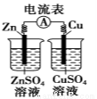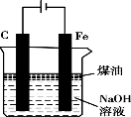
饱和NaHCO₃溶液
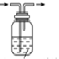
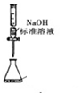
稀盐酸
（加3滴酚酞）
图（1） 图（2） 图（3） 图（4）
A．图（1）用于除去CO₂中的HCl气体 B．图（2）表示已组装的铜锌原电池
C．图（3）用于测定某稀盐酸的物质的量浓度
D．用图（4）装置制备Fe(OH)₂并能较长时间观察其颜色
6.可逆反应：2NO₂(g)⇌2NO(g)+O₂(g)，在2L的密闭容器中反应，达到平衡的标志是
A单位时间内生成n mol O₂的同时生成2n mol NO
B.用NO₂、NO、O₂的物质的量浓度变化表示的反应速率的比为2：2：1的状态
C.混合气体的颜色不再改变的状态
D混合气体的密度不再改变的状态
7.下列离子方程式正确的是
A.Cl₂通入水中：Cl₂+H₂O = 2H⁺+Cl⁻+ClO⁻
B.双氧水加入稀硫酸和KI溶液：H₂O₂＋2H＋＋2I－=I₂＋2H₂O
C.用铜做电极电解CuSO₄溶液：2Cu^{2＋}＋2H₂O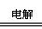2Cu＋O₂↑＋4H＋
D.Na₂S₂O₃溶液中加入稀硫酸：2S₂O₃^{2－}＋4H＋=SO₄^{2－}＋3S↓＋2H₂O
8.下列说法正确的是
A．无论是纯水，还是酸性、碱性或中性稀溶液，其c(H＋)·c(OH－)＝1×10^{－14}
B．c(H＋)＝1×10^{－7} mol·L^{－1}的溶液一定是中性溶液
C．常温下，K_{sp}[Mg(OH)₂]=5.6×10⁻¹²，pH=10的含Mg²⁺溶液中，c(Mg²⁺)≤5.6×10⁻⁴ mol·L⁻¹
D．加热蒸干AlCl₃溶液然后灼烧得到Al(OH)₃固体
9. 下列说法正确的是
A. 升高温度能使化学反应速率增大，主要原因是增大了反应物分子中活化分子的百分数
B. 有气体参加的化学反应，若增大压强(即缩小反应容器的体积)，可增加活化分子百分数，从而使反应速率增大
C. 增大反应物浓度，可增大活化分子的百分数，从而使单位时间有效碰撞次数增多
D.催化剂不参与反应，但能降低活化能增大活化分子的百分数，从而增大反应速率
10.依据如图判断，下列说法正确的是
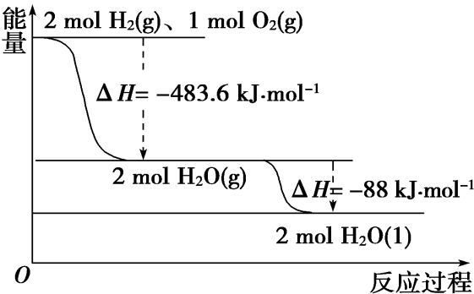
A．氢气的燃烧热ΔH＝－241.8 kJ·mol^{－1}
B．2 mol H₂(g)与1 mol O₂(g)所具有的总能量比2 mol H₂O(g)所具有的总能量低
C．液态水分解的热化学方程式为2H₂O(l)===2H₂(g)＋O₂(g) ΔH＝＋571.6 kJ·mol^{－1}
D．H₂O(g)生成H₂O(l)时，断键吸收的能量小于成键放出的能量
11．X、Y、Z、W均为短周期元素，且Y、Z、W在周期表的位置关系如下。已知X与W能形成最简单的有机物，则下列有关说法正确的是
 |  |  | W
Y | Z
A．X能分别与Y、W形成化合物，且其所含化学键类型完全相同
B．W有多种同素异形体，且均具有高熔点、高沸点的性质
C．X的离子半径一定小于与Y同族的短周期元素的离子半径
D．Y、Z分别与X的常见稳定液态氧化物反应的剧烈程度：Y比Z更剧烈
12．常温下，将一定浓度的某一元酸HA和0.1 mol·L⁻¹ NaOH溶液等体积混合后，下列说法正确的是
A．若pH=7，HA的浓度一定为0.1 mol·L⁻¹
B．若pH=7，A⁻的浓度大于Na⁺的浓度
C．若pH<7，溶液中的微粒浓度关系为: c(Na⁺)=c(HA)+c(A⁻)
D．若pH=12，且HA为强酸时，HA的浓度应为0.08 mol·L⁻¹
13. 三室式电渗析法处理含Na₂SO₄废水的原理如图所示，采用惰性电极，ab、cd均为离子交换膜，在直流电场的作用下，两膜中间的Na⁺和可通过离子交换膜，而两端隔室中离子被阻挡不能进入中间隔室。
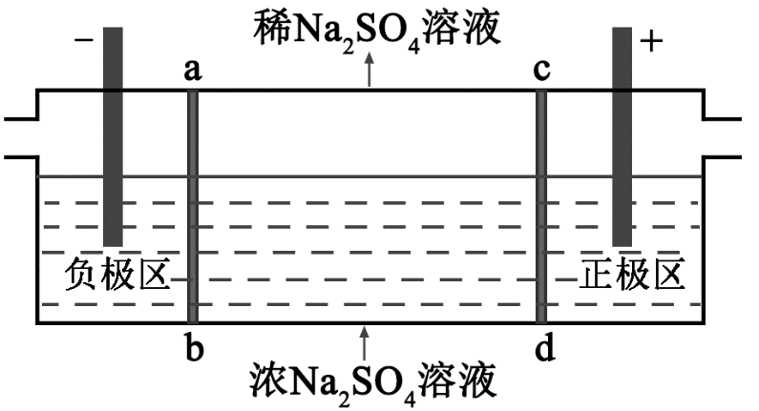
下列叙述正确的是
A．通电后中间隔室的SO₄^{2－}离子向正极迁移，正极区溶液pH增大
B．该法在处理含Na₂SO₄废水时可以得到NaOH和H₂SO₄产品
C．负极反应为2H₂O − 4e– = O₂+4H⁺，负极区溶液pH降低
D．当电路中通过1mol电子的电量时，会有0.5mol的O₂生成
14.25 ℃时，下列有关溶液中各微粒的物质的量浓度关系正确的是
A．0.1 mol/L的NH₄Cl溶液：c(Cl－)>c(NH)>c(OH－)>c(H＋)
B．0.1 mol/L的CH₃COOH溶液：c(CH₃COOH)>c(H＋)>c(CH₃COO－) >c(OH－)
C．pH＝4的FeCl₃溶液：c(Cl－)>c(H＋)>c(Fe^{3＋})>c(OH－)
D．pH＝11的CH₃COONa溶液：c(Na＋)＋c(H＋)＝c(CH₃COO－)＋c(CH₃COOH)
二、非选择题：（共4题，每空2分，共58分）
15．（14分）用50 mL0.50 mol/L盐酸与50 mL 0.55 mol/L NaOH溶液，在如图所示的装置中进行中和反应。测定强酸与强碱反应的反应热。
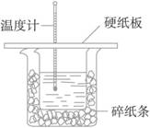

 | 起始温度t₁/℃ |  |  | 终止温度  t₂/℃ | 温度差  (t₂－t₁) /℃
 | HCl | NaOH | 平均值 | 终止温度  t₂/℃ | 温度差  (t₂－t₁) /℃
1 | 25.5 | 25.0 | 25.25 | 28.5 | 3.25
2 | 24.5 | 24.5 | 24.50 | 27.5 | 3.00
3 | 25.0 | 24.5 | 24.75 | 26.5 | 1.75
(1)从实验装置上看，图中尚缺少的一种玻璃仪器是 _________。
(2)装置中大、小烧杯之间填满碎泡沫塑料的目的是______________________________。
(3)某同学实验记录的数据如上表所示，其中记录的终止温度是指______________________________温度。
(4)大烧杯上如不盖硬纸板，求得的中和热数值（填“偏大”、“偏小”、“无影响”）。
(5)计算该实验发生中和反应时放出的热量为________________kJ(中和后生成的溶液的比热容c=4.18J/(g·℃ ) （保留两位小数）。
(6)如果用50 mL0.55mol/L的氨水(NH₃·H₂O)代替NaOH溶液进行上述实验，通过测得的反应热计算中和热，则△H会（填“偏大”、“偏小”、“无影响”），其原因是。
16.（14分）某研究小组用下图装置进行SO₂ 与FeCl₃溶液反应的相关实验（夹持装置已略去）。
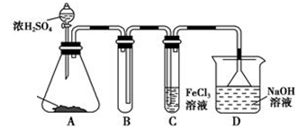
Na₂SO₃
固体
（1）配制氯化铁溶液时，需先把氯化铁晶体溶解在盐酸中，再加水稀释，这样操作的目的是。
（2）通入足量SO₂时，装置C中观察到的现象为。
（3）根据以上现象，该小组同学认为SO₂ 与 FeCl₃溶液发生氧化还原反应。
①写出SO₂与FeCl₃溶液反应的离子方程式；
②检验有Fe²⁺生成的方法是；
③该小组同学向C试管反应后的溶液中加入硝酸酸化的BaCl₂溶液，若出现白色沉淀，即可证明反应生成了SO₄² ⁻，该做法不合理，理由是。
（4）D装置中倒置漏斗的作用是。
（5） 为了验证SO₂具有还原性，实验中可以代替FeCl₃的试剂有（填字母）。
a.浓H₂SO₄ b.酸性KMnO₄溶液 c.碘水 d.NaCl溶液
17.（14分）活性氧化锌是一种多功能性的新型无机材料。某小组以粗氧化锌（含铁、铜的氧化物）为原料模拟工业生产活性氧化锌，步骤如下:
已知各相关氢氧化物沉淀pH范围如下表所示：
25%稀硫酸
H₂O₂溶液
ZnO粉
Zn粉
热NH₄HCO₃溶液
滤渣Ⅱ
CO₂
滤渣Ⅲ
粗
ZnO
浸取液
滤液
滤渣
（碱式碳酸锌）
滤液
活性
ZnO
II
氧化
I
浸取
III
IV
碳化
煅烧
 | Zn（OH）₂ | Fe（OH）₂ | Fe（OH）₃ | Cu（OH）₂
开始沉淀pH | 5.4 | 7.0 | 2.3 | 4.7
完全沉淀pH | 8.0 | 9.0 | 4.1 | 6.7
完成下列填空：
（1）步骤I中所需25%稀硫酸可用98%浓硫酸（密度为1.84g/mL）配制，所需的仪器除玻璃棒、烧杯、量筒外，还需要 （选填编号）
A．天平 B．滴定管 C．容量瓶 D．胶头滴管
（2）步骤II中加入H₂O₂溶液的作用是（用离子方程式表示）；
（3）用ZnO调节pH，以除去含铁杂质，调节pH的适宜范围是 。
（4）步骤III中加入Zn粉的作用是：① ；②进一步调节溶液pH。
（5）碱式碳酸锌[Zn₂(OH)₂ CO₃]煅烧的化学方程式为。
（6）用如下方法测定所得活性氧化锌的纯度（假设杂质不参与反应）：
①取1.000g活性氧化锌，用15.00mL 1.000mol·L⁻¹硫酸溶液完全溶解，滴入几滴甲基橙。②用浓度为0.5000mol·L⁻¹的标准氢氧化钠溶液滴定剩余硫酸，到达终点时消耗氢氧化钠溶液12.00mL。判断滴定终点的依据是；所得活性氧化锌的纯度为
。
18.（16分）除去水蒸气后的水煤气主要含H₂、CO、CO₂及少量的H₂S、CH₄，继续除去H₂S后，可采用催化或非催化转化技术，将CH₄转化成CO，得到CO、CO₂和H₂的混合气体，是理想的合成甲醇原料气。
高温
（1）制水煤气的主要化学反应方程式为：C(s)+H₂O(g) CO(g)+H₂(g)，此反应是吸热反应。
① 此反应的化学平衡常数表达式为；
② 下列能增大碳的转化率的措施是 。
A．加入C（s） B．加入H₂O（g） C．升高温度 D．增大压强
（2）将CH₄转化成CO，工业上常采用催化转化技术，其反应原理为：
CH₄(g) +O₂(g) CO(g) + 2H₂O(g) △H=－519kJ/mol。工业上要选择合适的催化剂，分别对X、Y、Z三种催化剂进行如下实验（其他条件相同）
- X在750℃时催化效率最高，能使正反应速率加快约3×10⁵倍；
- Y在600℃时催化效率最高，能使正反应速率加快约3×10⁵倍；
- Z在440℃时催化效率最高，能使逆反应速率加快约1×10⁶倍；
根据上述信息，你认为在生产中应该选择的适宜催化剂是（填“X”或“Y”或“Z”），选择的理由是。
（3）合成气合成甲醇的主要反应是：2H₂(g)+CO(g) CH₃OH（g）△H=－90.8kJ·mol^{－1}
T℃时，此反应的平衡常数为160，此温度下，在密闭容器中开始只加入CO、H₂，反应
10min后测得各组分的浓度如下：
物质 | H₂ | CO | CH₃OH
浓度/（mol·L⁻¹） | 0.2 | 0.1 | 0.4
① 该时间段内反应速率v(H₂)= mol·L^{－1}·min^{－1}。
② 此时，正、逆反应速率的大小：$v_{正}$$v_{逆}$（填“＞”、“＜”或“＝”）
（4）生产过程中，合成气要进行循环，其目的是。（5）甲醇可制成新型燃料电池，总反应为：2CH₃OH+3O₂ + 4KOH=2K₂CO₃+6H₂O该电池负极的电极反应式为。

